Das Hochwasser
und das Mädchen.

An einem Fluss am Fuß der Berge liegt ein kleines Dorf. In dem Dorf lebt ein hübsches Mädchen. Es hat keine Eltern mehr, denn sie sind bei einem Hochwasser ertrunken.
Das Mädchen liebt einen jungen Mann. Er lebt in einem Fischerhaus auf der anderen Seite des Flusses. Eine Brücke führt vom Dorf über den Fluss zum Fischerhaus. Jeden Tag geht das Mädchen über die Brücke und besucht ihren Geliebten im Fischerhaus.
Eines Tages gibt es in den Bergen ein starkes Gewitter. Es regnet und regnet und blitzt und donnert. Der Fluss wird größer und das Wasser steigt und steigt. Das Hochwasser zerstört die Brücke und überschwemmt das Land.
Das Mädchen macht sich Sorgen um ihren Geliebten auf der anderen Seite des Flusses. Vielleicht ist er in Gefahr und muss ertrinken. Sie möchte ihren Geliebten retten. Sie weiß nicht, was sie tun soll.
In dem Dorf lebt auch ein Familienvater. Er hat ein Boot. Das Mädchen geht zum Familienvater und sagt: „Kannst Du mir bitte helfen. Mein Geliebter im Fischerhaus ist in Gefahr. Kannst Du mich bitte mit Deinem Boot zum Fischerhaus bringen.“
Der Familienvater sagt: „Ich möchte Dir gerne helfen, aber es ist sehr gefährlich. Ich muss an meine Familie denken. Wer soll für meine Familie sorgen, wenn ich tot bin. Tut mir leid, aber ich kann Dir nicht helfen.“
Das Mädchen geht zu einem anderen Mann. Dieser Mann, ein guter Freund des Mädchens, besitzt auch ein Boot. Das Mädchen sagt zu ihm: „Bitte hilf mir, mein Geliebter ist in Gefahr, wir müssen ihn retten.“
Der junge Mann sagt: „Es ist sehr gefährlich und es ist möglich, dass ich sterbe, aber ich werde Euch helfen. Ich bringe Dich mit meinem Boot zum Fischerhaus, wenn Du mit mir schläfst. Das wollte ich schon immer.“
Das Mädchen weiß nicht, was es tun soll und denkt lange nach. Weil es große Angst hat um den Geliebten, sagt es ja und schläft mit dem Mann. Der junge Mann bringt das Mädchen mit seinem Boot zum Fischerhaus.
Das Mädchen geht in das Haus und sieht den Geliebten. Es freut sich sehr, dass ihm nichts passiert ist.
Der Geliebte freut sich auch und fragt: „Wie bist Du hierher gekommen?“
Das Mädchen antwortet: „Mein Nachbar hat mich mit seinem Boot hierher gebracht, aber er wollte etwas dafür bekommen.“
Der Geliebte fragt: „Was wollte er bekommen?“
„Er wollte mit mir schlafen“, sagte das Mädchen.
Der Geliebte sagt: „Was hast Du gemacht? Du hast mit diesem Mann geschlafen? Du bist ein schlechtes Mädchen. Ich kann Dich nicht mehr lieben. Geh fort! Ich will Dich nicht mehr sehen!“

Wie funktioniert das Spiel? Was mache ich üblicherweise?

Das ist ein Diskussionsspiel für Fortgeschrittene. Die Geschichte regt zu heftigen Diskussionen an. Wichtig ist, darauf aufmerksam zu machen, dass es keine richtige, gute und falsche, schlechte Lösung gibt: Einstellungen und Überzeugungen sollen hinterfragt aber respektiert und nicht moralisch bewertet werden. Ich erreiche das, indem ich selbst Argumente pro und contra spielerisch einbringe (den advocatus diaboli spiele).

- Möglichst gemischte Gruppen bilden (Männer, Frauen, jung, alt, unterschiedliche kulturelle Hintergründe etc.) Gruppen sollen nicht größer als 6 Personen sein – am besten 4 Personen. Jede Gruppen setzt sich in möglichst großer Distanz zu anderen Gruppen rund um einen Tisch.
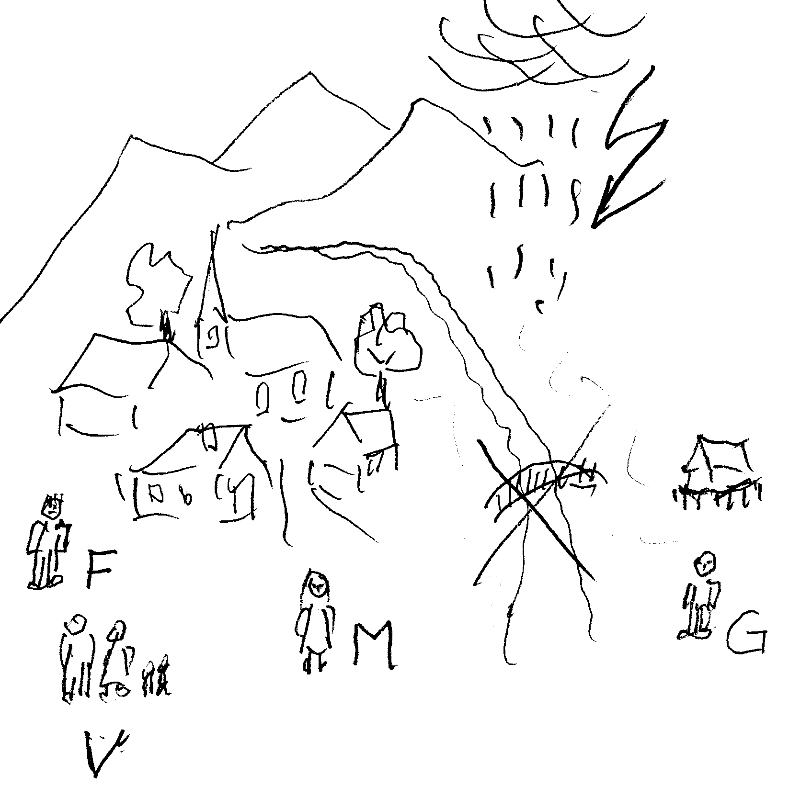
- Ich beginne die Geschichte zu erzählen (möglichst dramatisch), je nach Sprachniveau der Gruppe im Präsens oder im Präteritum. Die Teilnehmer haben noch keinen Text, - den bekommen sie erst am Ende des Spiels zum Nachlesen! Ich stehe am Flipchart und beginne zu zeichnen: Dorf, Berge, Fluss usw., und zwar so wie ich die Geschichte erzähle. In etwa so:
M = Mädchen
G = Geliebter (Fischer)
V = Vater
F = Freund

- Wenn die Geschichte fertig erzählt ist, füge ich eine Tabelle neben die Skizze ein. Und zwar so:
 | ich | Sie | G
1 | V
2 | F
3 | M
4 | G

- Es folgt die Erklärung:

„Tragen Sie in die Tabelle (unter „Sie“) die Anfangsbuchstaben der Personen ein (Mädchen, Geliebter, Vater, Freund), und zwar von oben nach unten. Auf Platz 1 kommt die Person, die Sie für die beste, sympathischste halten; auf Platz 4 kommt die schlechteste Person. Alle Personen müssen einen Platz bekommen.“
- Während ich die Erklärung gebe, zeichne ich und füge in möglichst unglaubwürdiger Reihenfolge die Anfangsbuchstaben ein (als Beispiel).
- Wenn alle TeilnehmerInnen ihr „ranking“ eingetragen haben, gebe ich die nächste Erklärung: „Vergleichen Sie in Ihrer Gruppe die Lösungen und erklären Sie, warum Sie z.B. M auf Platz 4 und V auf Platz 1 gesetzt haben. Versuchen Sie, Ihre KollegInnen von Ihrer Lösung zu überzeugen. Jede Gruppe muss sich auf eine einheitliche Lösung einigen.“ (Zeitlimit vorgeben, ca 10 bis 15 Minuten, je nach Gruppengrößen)
- Ich gehe von Gruppe zu Gruppe und rege die Diskussion mit zusätzlichen Argumenten pro und contra an oder stelle Positionen in Frage.
- Ich breche die Diskussion ab und bitte einen Teilnehmer je Gruppe ihre Lösung in die Tabelle (Gruppe 1, 2, 3, 4, 5 …. / nebeneinander) am Flipchart einzutragen.
- Wenn alle Einträge gemacht sind, beginne ich zu vergleichen und zu fragen („Warum haben Sie …..? / Ist aber oft gar nicht nötig!) Ich versuche dann, mich aus der Plenumsdiskussion zurückzuziehen und nur noch zu beobachten. Irgendwann kommt dann fast immer die Frage „Und was denken Sie?“ „Was ist richtig?“ Mögliche Antwort: „Meine persönliche Meinung ist….., weil ich glaube…., aber das ist meine Meinung!“ Ich weise dann meist auch darauf hin, dass junge Leute in Europa ganz andere Reihenfolgen wählen als junge oder ältere Menschen in Amerika, Japan, in der Türkei, in Städten und am Land.)
- Die Geschichte kann später gelesen und / oder frei nacherzählt werden (Perfekt).
- Die Geschichte kann auch als Lückentext / schriftliche Übertragung ins Präteritum gegeben werden (nach einigen Wochen).

